

５月号②

　　　　　　　　　　　　　　　　　　　　　　　　　　　　　　　野々市市小学校給食センター

さわやかな日が続き、初夏の風を感じる季節となりました。新しい環境にもなじんで緊張がとれること

で、疲れのでやすい季節でもあります。規則正しい生活習慣を心がけ元気に過ごしましょう。

バランスよくべる

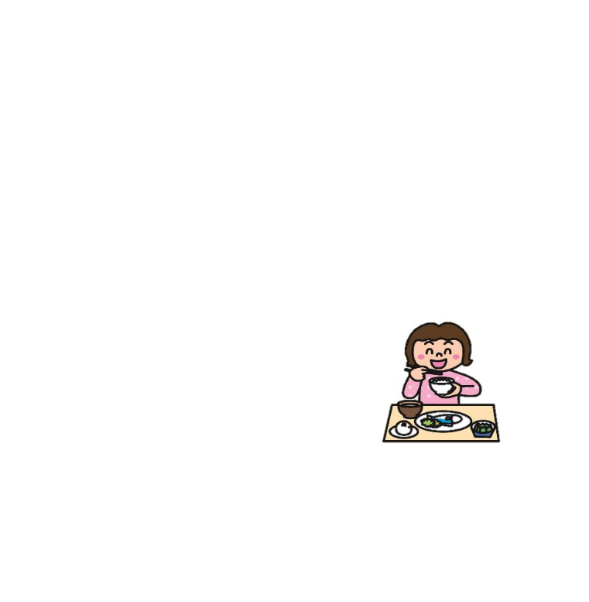

なをする



・きをする

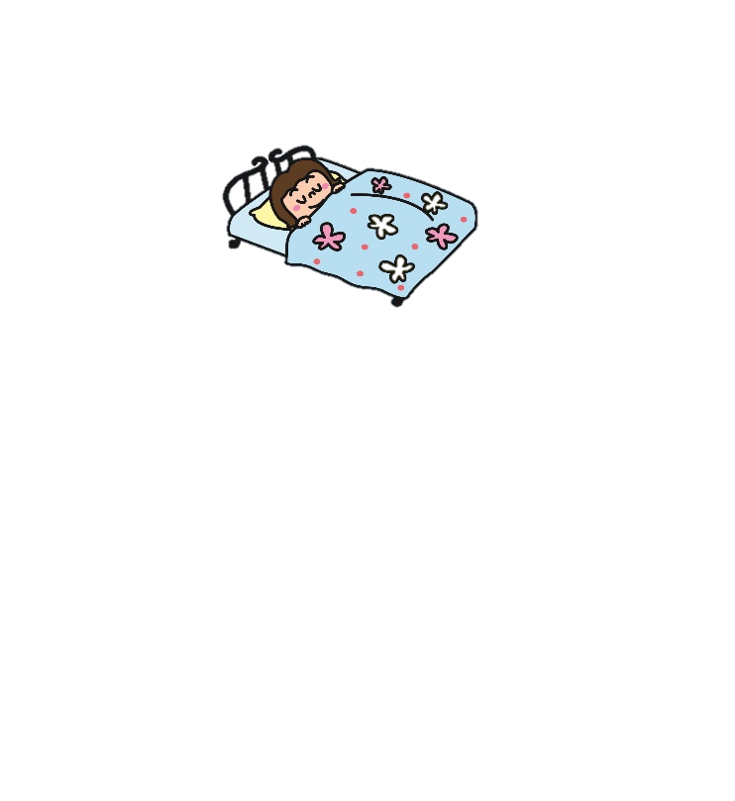

いをする

マスクをする

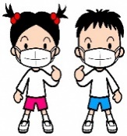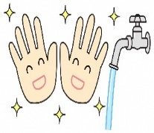

にすごすためのか



をにためには、バランスの

とれたやリズムがです。に

ためのかをがけてくださいね。

くっつかない

しいをめる

をける(する)

いっきりう

ゆっくりおにる

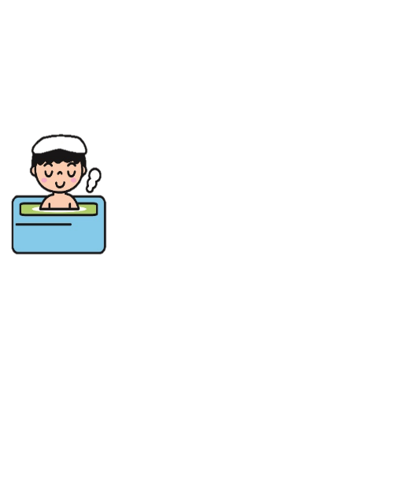



しいで

どこがまちがっているかな?